**Шлягровская Катерына (Szlagrowska Katerzyna)**

4 января 1816 г – отпевание, умерла в возрасте 70 лет (родилась около 1746 г) (НИАБ 136-13-919, лист 29об, №1/1816-у (ориг)).

**НИАБ 136-13-919:** Лист 29об. **Метрическая запись №1/1816-у (ориг).**

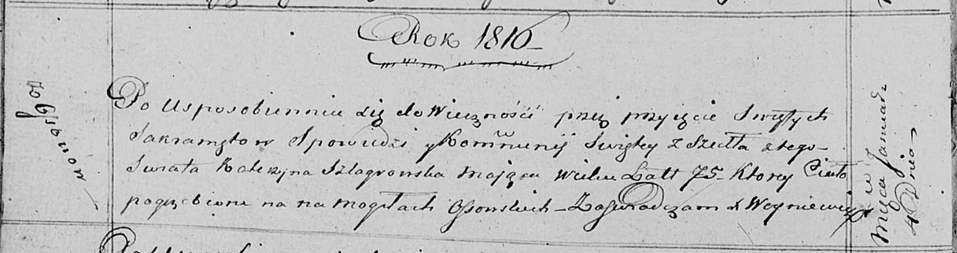

Осовская униатская церковь. 4 января 1816 года. Метрическая запись об отпевании.

Szlagrowska Katerzyna – умершая, 75 лет, с деревни Осово, похоронена на кладбище деревни Осово.

Woyniewicz Tomasz – ксёндз.